INFORME DE FISCALIZACIÓN AMBIENTAL

EDIFICIO ROTTERDAM

DFZ-2017-3665-IX-PDA-IA

 | Nombre | Firma
Aprobado | EDUARDO RODRIGUEZ SEPULVEDA
Elaborado | JEANETTE CAROCA OLIVARES

DETALLES DE ACTIVIDAD DE FISCALIZACIÓN
FUENTES FIJAS

INFORMACIÓN DEL TITULAR
Titular | Rut | Identificación de la actividad | Dirección
Comunidad Edificio Rotterdam | 65.867.260-6 | Edificio Rotterdam | Holandesa N° 0460 , Temuco

ANTECEDENTES DE LA ACTIVIDAD
Instrumento | D.S. N°78/2009 MINSEGPRES, Plan de Descontaminación Atmosférica (PDA) de Temuco y Padre Las Casas.  D.S. N° 8/2010 MMA. Plan de descontaminación atmosférica por MP 2,5, para las comunas de Temuco y Padre Las Casas y de actualización del plan de descontaminación por MP 10, para las mismas comunas.
Tipo de Actividad | ___ Inspección Ambiental ___ Examen de la Información __X__ Medición y Análisis
Fecha de la Actividad | Organismo encargado | Organismo Participante
26/05/2017  (Acta de inspección en Anexo 1). | Superintendencia del Medio Ambiente | -

DOCUMENTACIÓN SOLICITADA Y ENTREGADA
N° | Documento solicitado | Plazo de entrega | Fecha entrega | Observaciones
1 | Ficha técnica del sistema de calefacción del edificio. | 02.06.2017 | ---- | Titular no entrega antecedentes solicitados en la inspección ambiental a la SMA.
2 | Ficha Técnica del grupo electrógeno. | 02.06.2017 | ---- | Titular no entrega antecedentes solicitados en la inspección ambiental a la SMA

HECHOS CONSTATADOS

N° | Exigencia | Hecho constatado y examen de la información
 | D.S. N° 78/2009 MINSEGPRES, Artículo 3:  Artículo 3.- Para los efectos de este decreto se entenderá por:  Caldera: Unidad principalmente diseñada para generar agua caliente, calentar un fluido térmico y/o para generar vapor de agua, mediante la acción del calor.  Grupo Electrógeno: Es aquella unidad que consta de un motor de combustión interna acoplado a un alternador o generador de electricidad. Se incluyen aquellos montados sobre elementos transportables | - En el edificio de uso residencial se constató el funcionamiento de un sistema de calefacción central de agua caliente, eléctrico, el cual posee 3 termotanques que distribuyen el agua hacia la losa de los pisos del edificio. No existe caldera de calefacción que emita emisiones atmosféricas.  - El edificio cuenta con un grupo electrógeno para uso en caso de emergencias frente a cortes de energía eléctrica.
 | Artículo 51.- Exigencia para Grupos Electrógenos. Los titulares de grupos electrógenos, existentes y nuevos, cuya capacidad nominal de generación eléctrica es mayor o igual a 20 kW como potencia, que funcionan o funcionarán, en la zona saturada, deberán contar con un horómetro digital, sellado e inviolable, sin vuelta a cero, mediante el cual se medirán las horas de funcionamiento del grupo electrógeno.  El titular del grupo electrógeno deberá entregar a la SMA, la siguiente información:  a. Modelo, marca y potencia nominal del grupo electrógeno.  b. Horas de funcionamiento del año calendario anterior.  c. Consumo y tipo de combustible del año calendario anterior.  Los grupos electrógenos nuevos deberán cumplir con las exigencias | - Se constata que el grupo electrógeno posee un horómetro el cual marca 117,9 horas de uso. Durante la inspección ambiental se verifica la existencia de una planilla de control del grupo electrógeno donde se registran las horas de funcionamiento del equipo (Ver Anexo 2).  - No es posible contar con las características técnicas como potencia y tipo de horómetro entre otros, ya que el titular no entregó los antecedentes requeridos en la Inspección ambiental.

REGISTRO FOTOGRÁFICO.

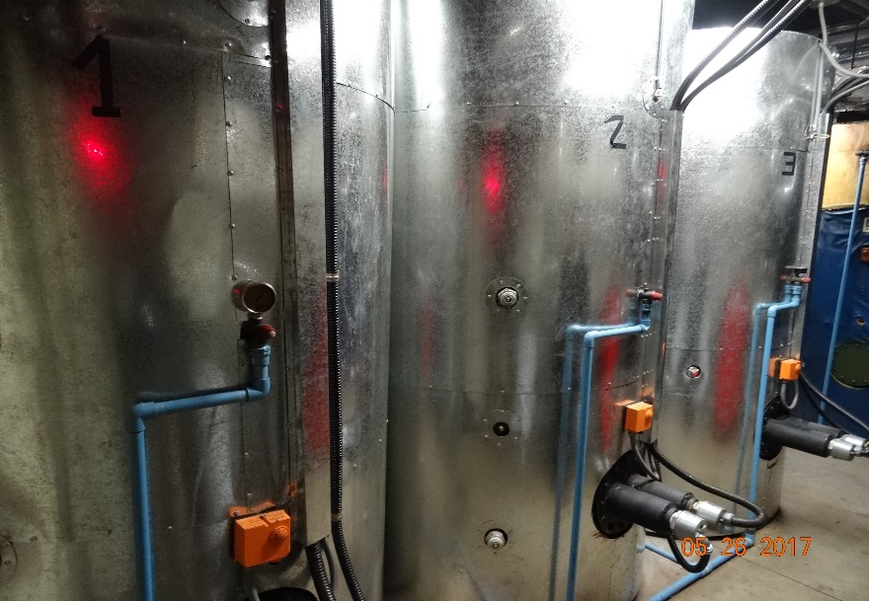 |  | 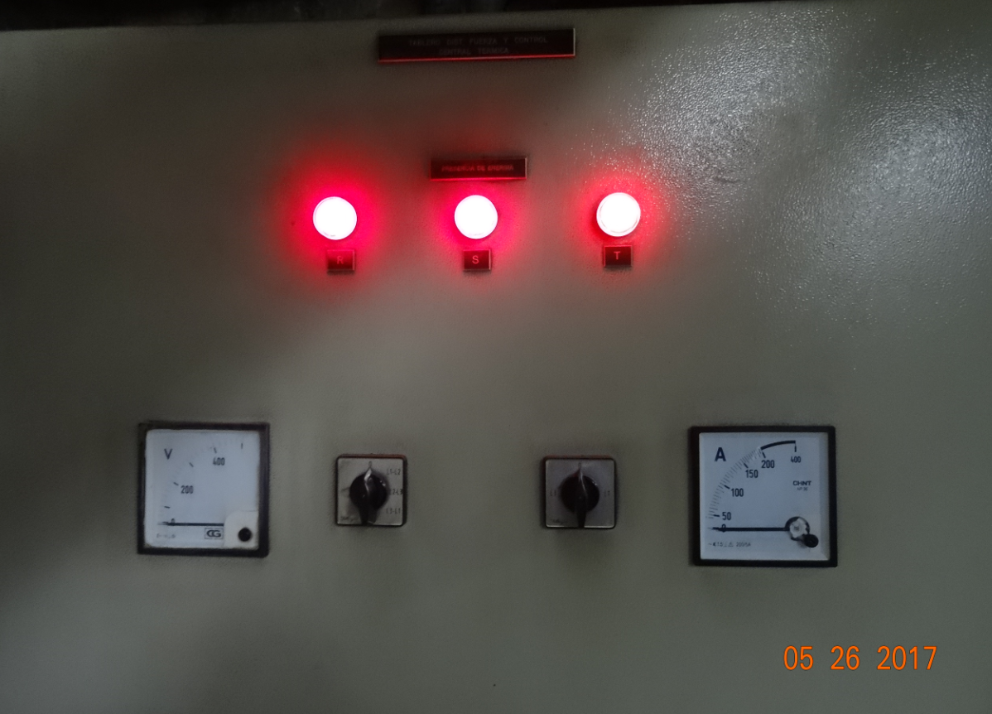
Fotografía N°1 | Fecha: 26/05/2017 | Fotografía N°2 | Fecha: 26/05/2017
Descripción: Fotografía de los termotanques que distribuyen agua caliente del sistema de calefacción central eléctrico del edificio. |  | Descripción: Panel de control del sistema de calefacción central, eléctrico.

CONCLUSIONES.

Como resultado de la actividad de fiscalización ambiental realizada a la Unidad Fiscalizable “Edificio Rotterdam” de Temuco en el marco del PDA Temuco y Padre Las Casas (D.S. N°78/2010 MINSEGPRES y D.S. N°8/2015 MMA), el edificio cuenta con sistema de calefacción eléctrico, el cual no emite emisiones atmosféricas, por lo tanto, no debe cumplir las exigencias establecidas en el Plan de Descontaminación respecto a los límites de emisión para material particulado.

Por otra parte, para el grupo electrógeno, faltan antecedentes que permitan verificar la obligatoriedad de cumplir con lo exigido en el Plan de Descontaminación, se sugiere completar la información faltante en futuras inspecciones ambientales de la SMA.

N° Hecho constatado | Artículo | Conclusión
2 | Artículo 51.- Exigencia para Grupos Electrógenos. Los titulares de grupos electrógenos, existentes y nuevos, cuya capacidad nominal de generación eléctrica es mayor o igual a 20 kW como potencia, que funcionan o funcionarán, en la zona saturada, deberán contar con un horómetro digital, sellado e inviolable, sin vuelta a cero, mediante el cual se medirán las horas de funcionamiento del grupo electrógeno.  El titular del grupo electrógeno deberá entregar a la SMA, la siguiente información:  a. Modelo, marca y potencia nominal del grupo electrógeno.  b. Horas de funcionamiento del año calendario anterior.  c. Consumo y tipo de combustible del año calendario anterior.  Los grupos electrógenos nuevos deberán cumplir con las exigencias | El titular no presenta los antecedentes técnicos del grupo electrógeno, solicitados en la Inspección Ambiental, por lo tanto, no se puede verificar si este equipo se encuentra regulado por las exigencias establecidas en el artículo N° 51 del Plan de Descontaminación de Temuco y Padre Las Casas. Por lo anterior se deberá programar la fiscalización de ésta UF para el año 2018 donde se deberá recopilar mayor información de las características y funcionamiento del grupo electrógeno y verificar su cumplimiento a lo establecido en el Plan de Descontaminación.

ANEXOS.

N° Anexo | Nombre Anexo
1 | Acta de inspección ambiental de fecha 26 de mayo de 2017.
2 | Planilla registro funcionamiento grupo electrógeno del edificio.

